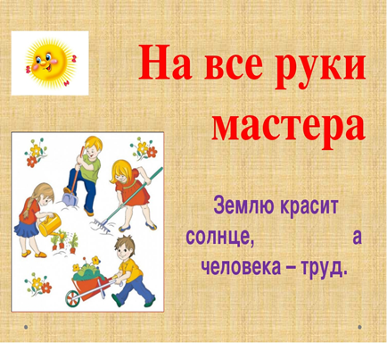

Родители всегда старались использовать и поощрять стремление ребенка научиться делать так, как «взрослые». Сам труд входит в жизнь ребенка как плавное, логическое развитие игры, а сам «пример» из подсознательного усвоения тех или иных действий, норм и правил перерастал в систематическое обучение, стимулом к которому выступала сила общественного мнения – «Там где труд, там и почет».
у ребенка с детства вырабатывали привычку работать, давали некую жизненную «установку на труд». «маленькое дело лучше большого безделья». Причем старались нагрузить ребенка не абы какой работой, а именно полезным, делом, чтобы он понял нужность своего участия.
Тот, кто лишает ребенка посильного для него труда, обрекает его на физическое и духовное вырождение.
Вы хотите видеть своего ребенка сильным, выносливым и закаленным - тренируйте его в разнообразном физическом труде.
Вы хотите видеть его умным и образованным - заставляйте его ежедневно выполнять посильные трудности в умственной работе.
Вы хотите видеть его всегда веселым и жизнерадостным - не дайте ему закиснуть в праздности и погрузиться в лень. Вы хотите, чтобы Ваш ребенок имел непоколебимую волю и мужественный характер - не скупитесь на трудные задания, заставляйте его почаще напрягать свои силы и направлять их на достижение цели.
Вы желаете, чтобы Ваш ребенок был чутким и отзывчивым, что бы он был хорошим товарищем и верным другом - создайте условия, при которых он ежедневно работал бы вместе с другими и повседневно учился помогать людям.
Вы хотите, чтобы Ваш ребенок был счастливым человеком - научите его различным видам деятельности, сделайте его трудолюбивым.
Воспитание есть цепь непрерывных все усложняющихся упражнений в разнообразных видах труда!

Обсудите с ребенком
- Без труда не вытащишь и рыбку из пруда.
- Человек от лени болеет, от труда здоровеет.
- Где охота и труд - там поля цветут.
- Птицу узнают в полете - человека в работе.
- Кто первый в труде - тому слава везде.
- Рукам - работа, душе - праздник.
- Без труда жить - только небо коптить.
- Кто любит трудиться, тому без дела не сидится.
- Делу время, а потехе час.
- Всякое дело концом хорошо.
- Делано наспех - сделано на смех.
- Мыло серо да моет бело.
- Труд человека кормит, а лень портит
- Кто любит трудиться, тому на месте не сидится
- Пролениться - и хлеба лишиться
- Терпение и труд все перетрут
- Судят не по словам, а по делам
- Было бы терпенье - будет и уменье

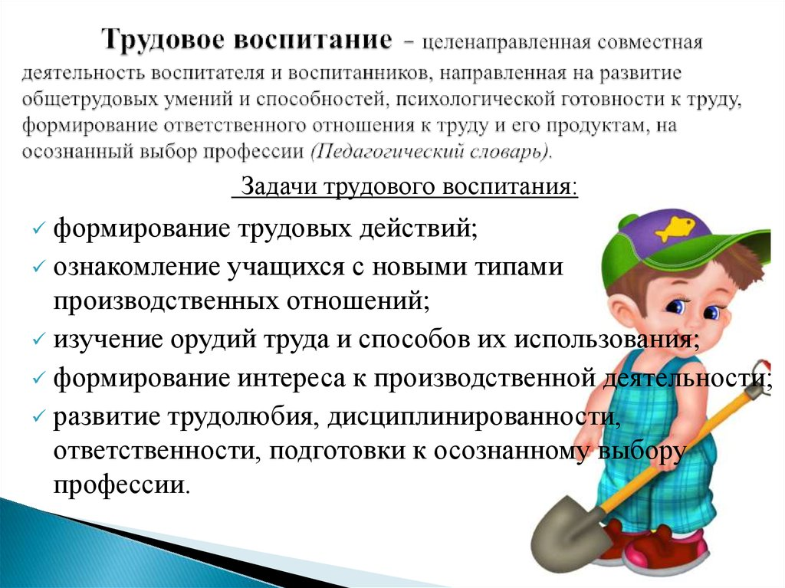
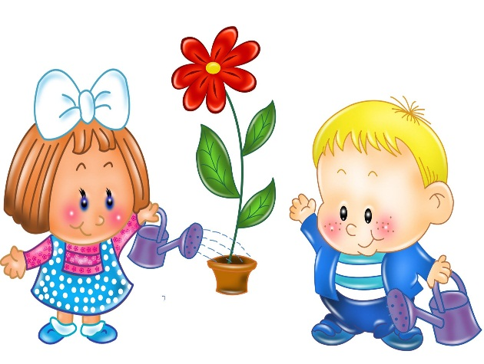

»

МУНИЦИПАЛЬНОЕ КАЗЕННОЕ ДОШКОЛЬНОЕ ОБРАЗОВАТЕЛЬНОЕ УЧРЕЖДЕНИЕ ГОРОДА НОВОСИБИРСКА
«Детский сад № 331 комбинированного ви

Памятка для родителей
Трудовое воспитание детей

